HOMILIE BIJ DE UITVAART VAN DE HEER

MARC VANRENTERGHEM

Sint-Pieterskerk-Tielt, vrijdag 6 juni 2014

Anne en Bart,
Luc en Regine,
Denise en Frans,
Berenice en Silvère,
Leen, trouwe reisgezel van Marc,

beste familieleden, vrienden en bekenden,

hier vooraan op het altaar staan twee afbeeldingen van Marc – en dat zal jullie wellicht verwonderen. Er is de foto die de familie hier heeft geplaatst, én er is tegelijk een afbeelding van een prachtige bloem geplukt ergens onderweg in de bergen: een zilverdistel in twee verschijningsvormen: één die nog helemaal niet is open gekomen en één in volle pracht en praal, in volle bloei…

Zo’n zilverdistel – heb je dat ooit gezien, ergens in de Alpen, in Zwitserland of Oostenrijk? Zo’n stekelig geval dat ergens tussen wat rotsen staat, aan de kant van de weg? Ik geef er jullie hierbij een uitvoerige beschrijving van – en ik hoop stilletjes dat Marc als ‘kenner’ met mijn uitleg wat vrede kan nemen…

Zilverdistel – Carlina Acaulis
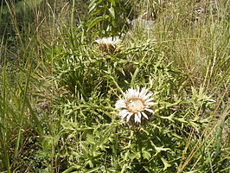
Taxonomische indeling
Rijk: | Plantae (Planten)
Stam: | Embryophyta (Landplanten)
Klasse: | Spermatopsida (Zaadplanten)
Clade: | Bedektzadigen
Clade: | 'nieuwe' Tweezaadlobbigen
Clade: | Campanuliden
Orde: | Asterales
Familie: | Asteraceae (Composietenfamilie)
Onderfamilie: | Cichorioideae
Geslachtengroep: | Cardueae
Geslacht: | Carlina

De zilverdistel (Carlina acaulis) is een plant uit de composietenfamilie (Asteraceae). De plant komt voor in hoog- en middelgebergten van Zuid- en Midden-Europa als de Alpen, het Thüringer Woud, het Beierse Woud en de Balkan. De soort komt voor in landen als Frankrijk, Duitsland, Polen. Ze heeft een voorkeur voor kalkhoudende voedselarme weiden. Ze wordt beschouwd als bedreigd.
Er zijn twee ondersoorten:
- Stengelloze zilverdistel (Carlina acaulis): zeer korte stengel, alle bladen en ook het bloemhoofd dicht bij de bodem.
- Hoge zilverdistel (Carlina acaulis subsp. simplex): deze heeft een min of meer duidelijke stengel, het bloemhoofdje bevindt zich hierdoor niet in de buurt van de grond.
De plant wordt soms gebruikt in rotstuinen.
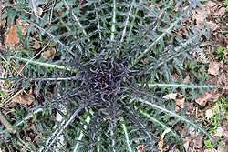

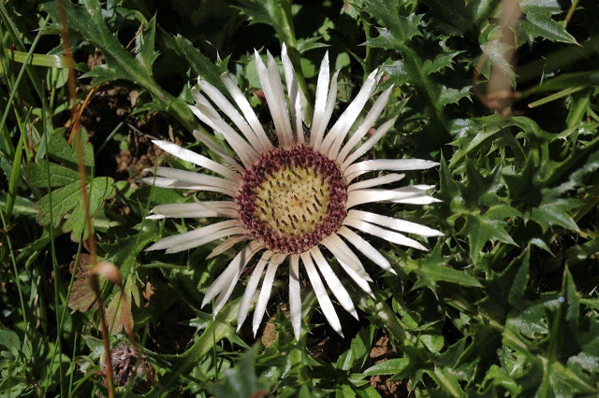

Waarom wilde ik nu absoluut met dit gegeven beginnen in de homilie van deze uitvaart van Marc?

Om twee redenen:

1/ Marc was een natuurmens, een echte natuurliefhebber. Hij kon enorm genieten van de natuur, van flora en fauna – en wist er bijna alles van. En wat hij niet wist, dat ging hij onmiddellijk opzoeken in de ‘boeken’… Hij zou dit beeld waarmee ik begin dus zeker begrepen hebben en meteen geïnteresseerd zijn in wat ik daarover wilde zeggen, en hij zou het desnoods direct ook even hebben nagecheckt (‘want het moet juste zijn..!’)

2/ Omdat ik jullie daarmee wil laten zien hoezeer binnenkant en buitenkant van elkaar kunnen verschillen. Dat is zo bij zo’n zilverdistel die groeit en bloeit langs de weg – en dat is ook zo voor elke mens, en dus ook voor Marc.
Want wanneer je heel goed kijkt, dan zie je binnenin, ergens tussen de stekels van elke zilverdistel langs de weg een prachtige zilveren bloem-van-een-hart, die klaar zit om open te springen en naar buiten te komen. Mooi is dat! Ik bewaar al jarenlang ergens thuis een paar van die zilverdistels die ik ooit tijdens een bergtocht heb geplukt (ik denk dat het eigenlijk niet mocht, want het is een bedreigde en dus beschermde plant!): één die nog helemaal niet opengekomen was, en één die reeds volop in bloei stond. Twee keer dezelfde plant, twee keer dezelfde werkelijkheid, maar toch helemaal anders… En reeds jarenlang hoort daar in de doos waarin ik deze verdroogde reissouvenirs bewaar onlosmakelijk deze tekst bij:

Broer distel
wees niet droef
omdat je stekels hebt.
Het is omdat je hart
zo kwetsbaar is.
Maar ik weet wel
dat je onder je huid
een heel toffe distel bent.
En zo ben je uniek,
en tegelijk toch
net als ieder ander.
(Tom De Fré)

Straks zeg ik nog heel wat over de rijke binnenkant van Marc, over zijn schoonheid én zijn kwetsbaarheid, over zijn verborgen innerlijke rijkdom en zijn kostbare bijdrage aan het leven van ons allen…

- Maar eerst iets over die ‘buitenkant’ – wat uiteraard niet onbelangrijk is: Marc zoals de meeste mensen hem hebben gekend, hem hebben gewaardeerd en graag hebben gezien.

Hij was burgerlijk ingenieur, en kunststof-specialist in zijn firma en in heel Vlaanderen (‘Zeg nooit plastiek tegen kunststof’ – was zijn bekende en geijkte uitspraak daaromtrent).
Hij was een sleutelfiguur bij Volleybalclub VOKA, en mede-bezieler van KWK, de Kapelse Wielerclub. De voorzitter van die club scheef in zijn kaartje met rouwbetuiging aan de familie deze hartverwarmende woorden van waardering:

‘Marc, je bent al 35 jaar een KWK-er in hart en nieren, en je zult dit blijven vandaag en morgen. een kameraad die ons altijd bijstond met raad en daad. Dank om dit voor KWK te doen. Dank voor je inzet.
Je bent een kameraad en vriend voor zovelen hier nu samen bij jou om afscheid te nemen. Ze gaan je nooit vergeten, zeker weten. Jij kon alles, Marc! En wat jij ons hebt geleerd bewaren we diep in ons hart. Je kon bergen verzetten, je kon houden van, je streed voor ieders rechten, je vocht steeds opnieuw terug, je stond velen bij met raad en daad en dit tot de dood je wegnam voor altijd. We gaan je missen…’

Is dit alleen maar buitenkant: je professionele deskundigheid op het werk, en je vrijwilligersinzet in het verenigingsleven? Nee natuurlijk – ook dààr is ongelofelijk veel binnenkant mee gemoeid. Anders doe je dit niet en hou je het niet vol.

- En dan toch een eerste iets van wat we reeds meer de eigenlijke binnenkant noemen van een mens: de humor van Marc, zijn speelsheid, zijn fantasie en creativiteit (hij was in feite altijd een beetje een kind en kwajongen van den buiten gebleven…) En zijn manier van vader-zijn!

Ik lees jullie een stukje voor uit het ‘Boek Vol Verhalen’ dat hij zijn dochter Anne niet zolang geleden toestuurde – een boek vol brieven en verhaaltjes die hij haar als kind placht voor te lezen vlak voor het slapengaan. Die ‘avondwoordjes’ gingen altijd op één of andere manier over ‘De Gròòòòte Boerderij’ – hoor maar, ik lees er eentje voor…

‘Op het erf waren twee silo’s in de grond ingebouwd. Dat zijn cilindrische betonconstructies die een meter of vier in de grond zitten met een bovenrand van een halve meter en een doorsnede van vier meter. Oorspronkelijk werden ze gebruikt voor de opslag van wintervoeding voor de dieren maar dat was toen al niet meer het geval. Er stond wel water in en het was een geliefkoosd terrein voor kikkers, die er wel geen rekening mee hielden dat ze er nooit meer zouden uitgeraken. Na wat experimenteren had ik een simpel liftsysteem ontwikkeld: een stro-koord met een lus op het einde. Die bleek voldoende om kikkers te verleiden hun voorpoten daar tussen te stoppen en merkwaardig genoeg zagen ze er geen bezwaar in om vervolgens meters de lucht in te gaan tot ik ze kon vastpakken. In de moestuin had ik een “kasteel” gemaakt (een hoop aarde met tunnels en een gracht eromheen) en zij vonden hun tijdelijk verblijf blijkbaar aangenaam en bleven er geruime tijd. Tot mémé er genoeg van kreeg en ik iets anders moest verzinnen...’
- En nòg iets meer aan de binnenkant: er was – zo mogen we veronderstellen - veel onrust, onzekerheid en twijfel in Marcs hoofd en in zijn hart. Hij droeg de last mee van het altijd maar blijven zoeken naar rust en naar geluk, van zwerver te zijn in de eigen geest en niet echt thuis te geraken in het eigen binnenland.
Daarbij wilde ik graag deze tekst laten horen, een soort van ‘onmachts-belijdenis’ voor Marc en een verzoek naar hem toe:
‘Geef het ons maar mee’ – vrij naar Liselore Gerritsen
Al je onrust, je twijfel, je woede, je tranen
geef het ons maar mee
dan hebben wij voor twee.
En je onlust, je pijnen, je zoeken, je vragen
geef het ons maar mee
wij vragen wel voor twee.

Al je schepen die omslaan, je vallen en opstaan
geef het ons maar mee
wij struikelen wel voor twee.
Al je angstige dromen die uit kunnen komen
geef ze ons maar mee
wij vrezen wel voor twee.

Je ver weg zijn, je dichtbij zijn, je nemen, je geven
geef het ons maar mee
wij leven wel voor twee.
Je gevangen zijn, je vrij zijn, je dood en je leven
geef het ons maar mee
wij sterven wel voor twee.

Rust nu maar even uit, dicht bij ons,
want de morgen komt gauw.
En morgen,
dat weten wij nu al,
reizen wij weer graag
met jou mee…

- Marc zei ook altijd dat hij ooit, als het er op aan kwam, als een vogel wilde ‘reïncarneren’ – met name liefst in een zwaluw (vandaar de zwaluw die zo mooi getekend staat op de voorkant van het tekstboekje voor deze uitvaart). Hij was zot van vogels, hij kende ze bij naam en toenaam en wist er heel veel van af. Achteraan op jullie tekstboekje is dan ook trefzeker deze tekst geplaatst, alsof het over Marc zelf ging in het diepst van zijn gedachten:

Zo vrij

Altijd wist hij dat hij vliegen kon;
een kleine afzet en de grond liet los.

Aanvankelijk vloog hij dan zo laag
dat één voet nog de vloer kon raken

maar snel werd elke torenspits punt van geloof
en ieder mens versimpelde tot plat ovaal.

Altijd stond hij stil op zijn balkon,
een glans van zeker weten in zijn ogen.

(Theo van Os)

En daarom ook staat bovenaan het overlijdensbericht van Marc deze tekst:

‘Vrije vogel, vlieg maar,
hoog wordt elk gevoel intens
in de lucht zal je verder zijn,
oneindig, onbegrensd’

Beste Marc, mag ik dan asjeblief - mede namens Anne en Leen – iets vragen aan
jou, iets om aan ons door te geven vanuit jouw kennis van de vogels?
Ik doe het met woorden uit een oud liedje van Miel Cools:

‘Leer mij nog eens vliegen
geef me vleugels, neem me mee de ruimte in
in de hoogste regionen
wil ik weer op wolken wonen
laat me zweven net zoals in het begin.

Leer mij nog eens vliegen
geef me vleugels, neem me mee de ruimte in
laat ons samen zachtjes landen
met jouw handen in mijn handen
leer me vliegen net zoals in het begin…’

Lieve mensen hier aanwezig,

het is waar: Marc wàs kwetsbaar aan de binnenkant. Heel kwetsbaar, teder én teer tegelijk. En de stekels van hem die we soms aan de buitenkant merkten, die dienden gewoon om die kwetsbaarheid te verbergen en te beschermen.

Weet je wat er gebeurt wanneer een mens gestorven is en hij of zij bij de hemelpoort arriveert? Daar wordt hij altijd goed ontvangen, krijgt een koffie, een biertje of een glas wijn gepresenteerd (dat is nog overschot van de bruiloft van Kana, weet je wel), en dan wordt heel het leven van die mens voorzichtig binnenste buiten gekeerd. Zodat je de stekels van de buitenkant niet meer ziet – maar enkel nog de doorschijnende binnenkant, diegene die hij écht is geweest en heeft willen zijn…

Weet je wat de hemel is? De hemel is een plek van onbegrensde ruimte en een moment van eeuwige duur, waar alle buitenkanten van de mensen, van de vogels, van de bloemen, van de kunststof (ik zei bijna ‘plastiek’!) en van alle andere dingen wegvallen. Daar ziet men enkel nog de binnenkant, met ogen van tederheid. Daar leeft men verder ‘op de tast’, met vingertoppen vol respect, aandachtig en eer-biedig, met tact en met con-tact – wachtend tot die kwetsbare binnenkant van al het bestaande helemaal naar buiten komt. En dat te mogen zien, dat te mogen beschouwen en bewonderen bij een gestorven mens: dàt is verrijzenis, dàt is de echte hemelse zaligheid. En die is er dan voorgoed…

Lieve mensen,
de hemel kan niet vreemd, niet ver van ons vandaan zijn.
Hij is ons rakelings nabij.
De hemel is een huis, en in dat huis is er een Goede Herder,
een God die ons verwacht.

‘Die mij het heimwee schonk naar Zijn Verte,
Hij waakt ook daar over mij;
dag en nacht gaat Hij met mij mee,
een schaduw van vrede aan mijn rechterhand’ – zo zegt het de psalm.

God heeft ons niet voor groot verdriet geschapen,
want God is rust en licht en eeuwig leven.
Hij wil na elke dood met elke mens op-nieuw beginnen.
Hij is een litanie van trouw.
Hij zegt: Ik hou je vast.
En: kom de nacht maar als Mijn woning binnen
en leg je daarin neer, en wees Mijn gast…

Lieve mensen,
in de Bijbel (met name in het boek Deuteronomium 32,11) staat ergens deze prachtige tekst neegeschreven over wat God met mensen doet:

‘Die mij droeg
op adelaarsvleugels

Die mij hebt geworpen
in de ruimte
en als ik krijsend viel
mij ondervangen
met uw wieken
en weer opgegooid

totdat ik vliegen kon
op eigen kracht…’

En in een prachtig gedicht zegt Geert Bogaard:

Naar Hem toevallen

Als het nu eens zo is
dat onder mijn graf
armen zijn -
eeuwige armen.
Als er nu eens
een God is
niet zozeer
boven ons
maar onder ons.
Een God onder ons
dat moet het einde zijn
van alle vrees.
Door de dood heen
mag je dan
naar Hem toevallen.
De dood van een mens: niet als een ‘toeval’ gezien of als een noodlottige fataliteit – maar als een ‘naar God toe-vallen’… Zou het wààr kunnen zijn? Kunnen en mogen wij dat geloven, ook al lukt het ons maar even in dit uur?

Beste mensen,

Mag ik jullie nog even vragen om nog eens goed te kijken naar de foto die achteraan in het tekstboekje is afgedrukt? Marc was met Leen op reis geweest naar Kreta; ze hadden het daar samen zeer goed gehad – ze waren nog maar twaalf uren terug thuis toen hij gestorven is.

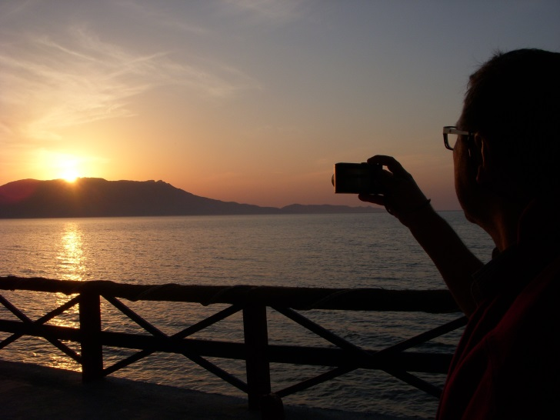
23.05.14 - Nopighia, Kreta

Je ziet op de foto hoe Marc bij valavond vanop het balkon waar ze logeerden een foto aan het maken is van de zee en van de ondergaande zon. Alsof hij deze twee voorgoed op het netvlies van zijn oog en in de herinnering van zijn hart wilde fixeren, ze wilde vasthouden en ‘ver-eeuwig-en’… (Hoe zei Theo van Os dat ook alweer in zijn gedicht ‘Zo vrij’? ‘Altijd stond hij stil op zijn balkon, een glans van zeker weten in zijn ogen’…)

Die twee tezamen, op één foto verbeeld:

- De zee die altijd komt en gaat, in het ‘perpetuum mobile’ van ebbe en vloed (en soms eens over-vloed…) De naam van de zee is zoals je weet precies dezelfde als de Naam van God: ‘Ik-zal-er-altijd-zijn’…
- En ook de zon die weliswaar dag na dag ondergaat, en altijd weer langzaam wijkt voor de vallende avond en de nacht – maar die vast en zeker morgenvroeg weer op zal komen van achter de horizon, en weer licht zal brengen in alle hoeken van ons bestaan waar het duister was…

Lieve mensen,

elk mensenleven is een grote reis.
Marc is nu voorgoed vertrokken
naar dat verre, vreemde Vader-land
daar aan de overkant.
En aan die overkant is alles anders:
geen jachten meer, geen jagen,
geen tijdsdruk meer, geen nachten en geen dagen,
geen grenzen en geen muren,
geen hindernis, geen onmacht of gemis,
alleen maar liefde en geluk
en vrede en doorzichtig licht,
en zien van aangezicht tot aangezicht.

Dus zeggen wij tegen de zwaluw-vogel
waarin Marc nu wellicht reeds is geïncarneerd:
vlieg nu maar verder naar het licht toe, Marc,
lichtjaren verder dan wij kunnen reiken.
Geen mensenhand houdt je nog vast.

En wij die achterblijven vragen in dit heilig uur aan God:
Geef leven, Heer,
Gij die niet kunt tegen verlies van leven –
wij kunnen er ook niet tegen,
want wij zijn heel bescheiden Uw beeld…
Berg Marc nu in Uw stille armen,
tot wij ons ooit samen mogen warmen
in Uw eeuwig morgenlicht…

Nu wuiven wij nog een laatste keer voor Marc ten afscheid
vanop het balkon, bij de ondergaande zon
en met aan onze voeten de eeuwige zee
van ebbe en vloed, van komen en gaan:
‘A Dieu’ en ‘Dankjewel’- ‘Tot ziens, misschien!...
Je leeft bij God en blijft bestaan.
God zegene en beware je. Amen.
Geert Dedecker

